Fase de Prototipar

Prototipos de Baja fidelidad
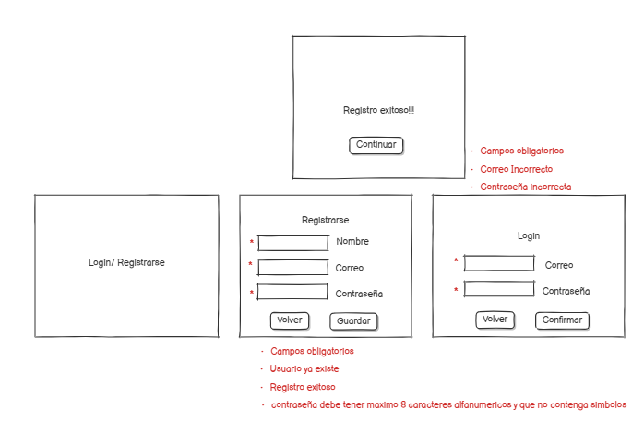
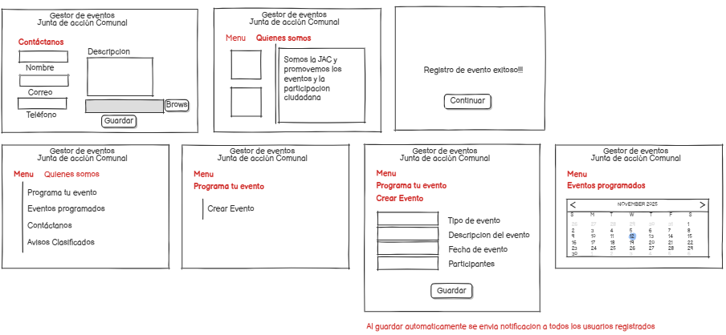
Para iniciar el proceso de diseño, desarrollamos bocetos básicos en Balsamiq que materializaron las ideas principales sobre la estructura y apariencia de la plataforma. Estos wireframes de baja fidelidad nos permitieron experimentar con diferentes disposiciones de elementos sin invertir tiempo en detalles visuales, validar la arquitectura de información y los flujos de navegación, y obtener feedback temprano del equipo antes de comprometer recursos en diseño detallado. Este enfoque iterativo nos ayudó a identificar problemas de usabilidad en etapas iniciales donde los cambios son más económicos y rápidos de implementar.
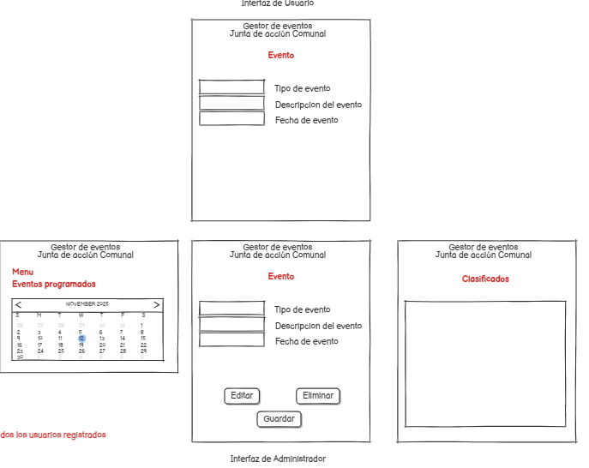
Link: https://balsamiq.cloud/shvvge2/pqx77tj

Site Map
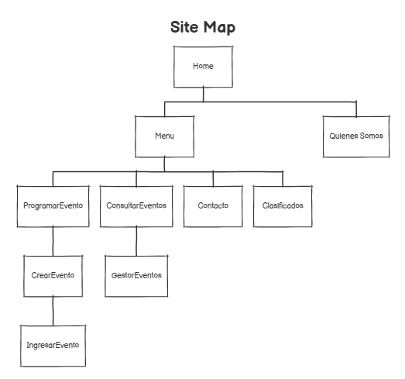
Desarrollamos un mapa del sitio para establecer una arquitectura de información clara y jerárquica que guiara todo el desarrollo posterior. Este documento visual nos sirvió para organizar todas las secciones y subsecciones de la plataforma de manera lógica, visualizar las relaciones y conexiones entre diferentes áreas del sistema, y garantizar que los usuarios puedan navegar intuitivamente sin perderse en el camino.
Link: https://balsamiq.cloud/shvvge2/pqx77tj/r2278

UserFlow
Documentamos los flujos de usuario para mapear los recorridos completos que realizan al ejecutar las tareas más importantes dentro de nuestra plataforma. Este ejercicio nos permitió identificar y eliminar pasos innecesarios que generan fricción, detectar puntos de confusión o potencial abandono en el journey del usuario, y optimizar la cantidad de interacciones necesarias para completar sus objetivos. También nos ayudó a validar que cada acción tenga un siguiente paso claro y lógico, diseñar estados de error apropiados y definir caminos alternativos para diferentes escenarios de uso.
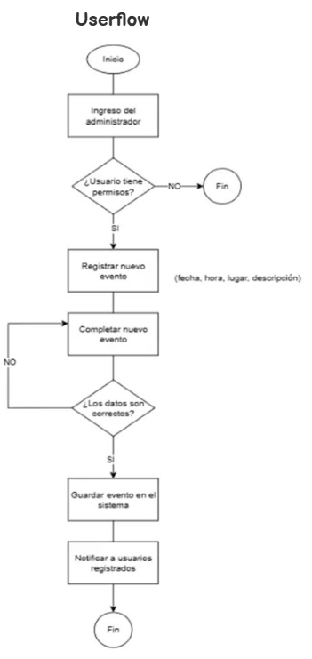
Link: https://balsamiq.cloud/shvvge2/pqx77tj/r2278

Prototipos de Alta Fidelidad
Una vez validadas las estructuras y flujos con los wireframes iniciales, evolucionamos hacia prototipos de alta fidelidad en Figma donde incorporamos todos los elementos visuales definitivos. En esta fase incluimos el sistema de colores y paleta cromática completa, jerarquía tipográfica con familias de fuentes específicas, componentes visuales detallados como botones, formularios y cards, así como imágenes, iconografía y elementos gráficos finales. También definimos las microinteracciones y los diferentes estados de los componentes, junto con el sistema de espaciado y grilla que mantiene la consistencia visual. Estos prototipos de alta fidelidad sirven como especificación visual detallada para el equipo de desarrollo y como herramienta fundamental para realizar pruebas de usabilidad con usuarios reales antes de la implementación técnica.
Link: https://revamp-robe-29451311.figma.site
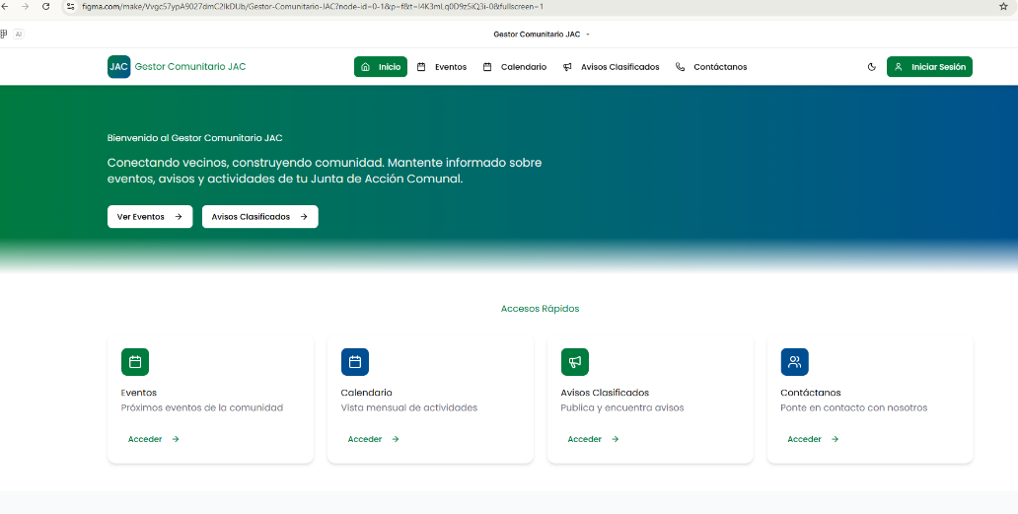
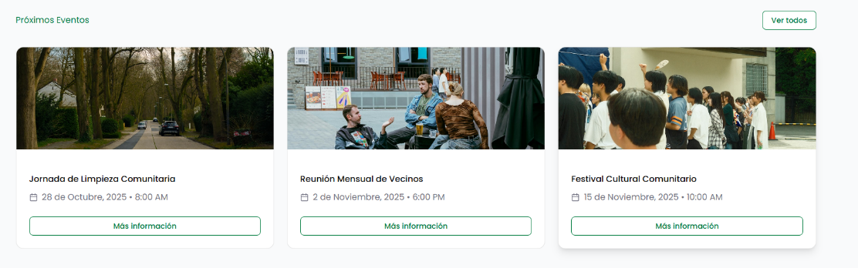
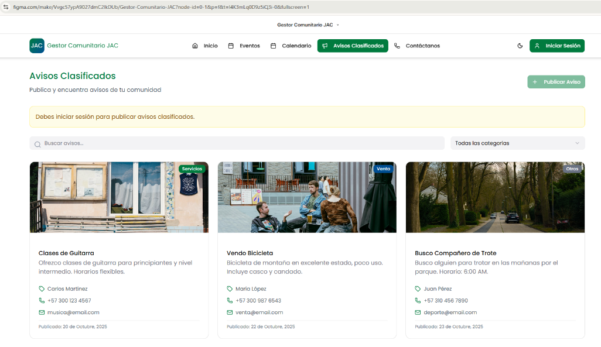
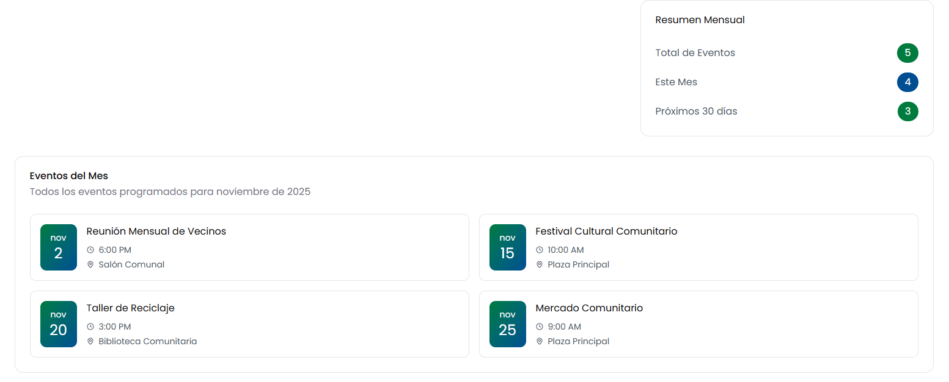
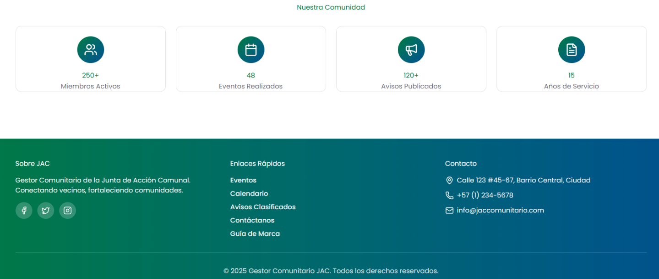
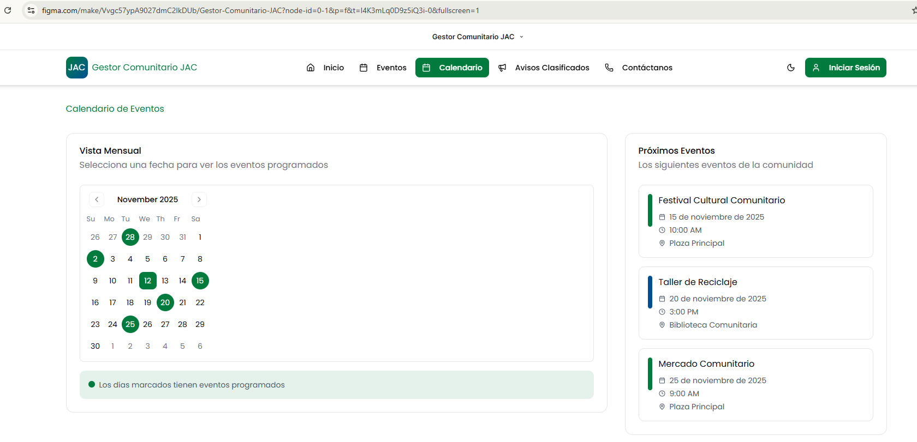
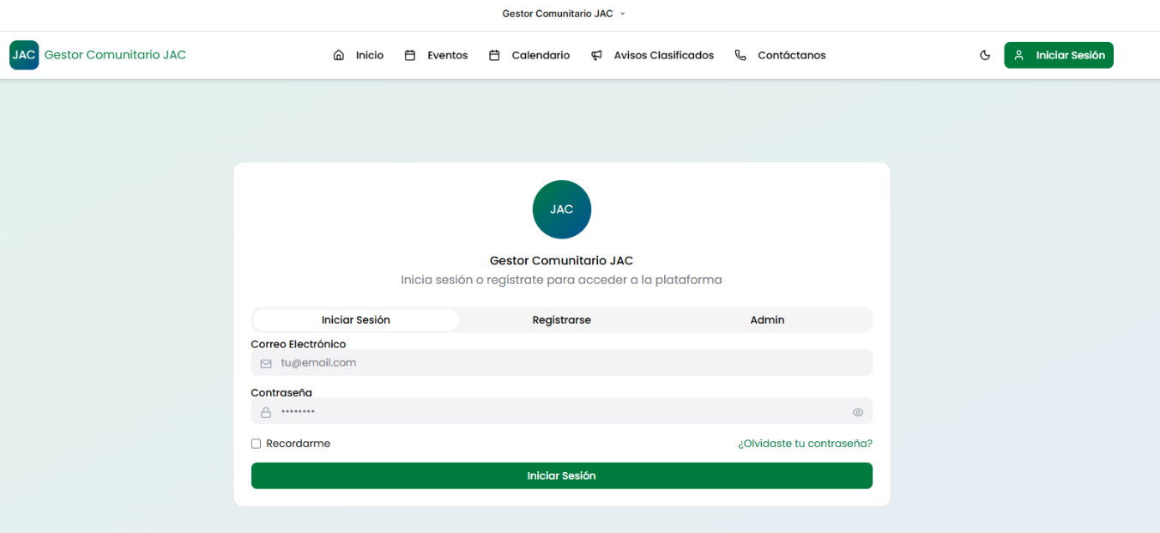
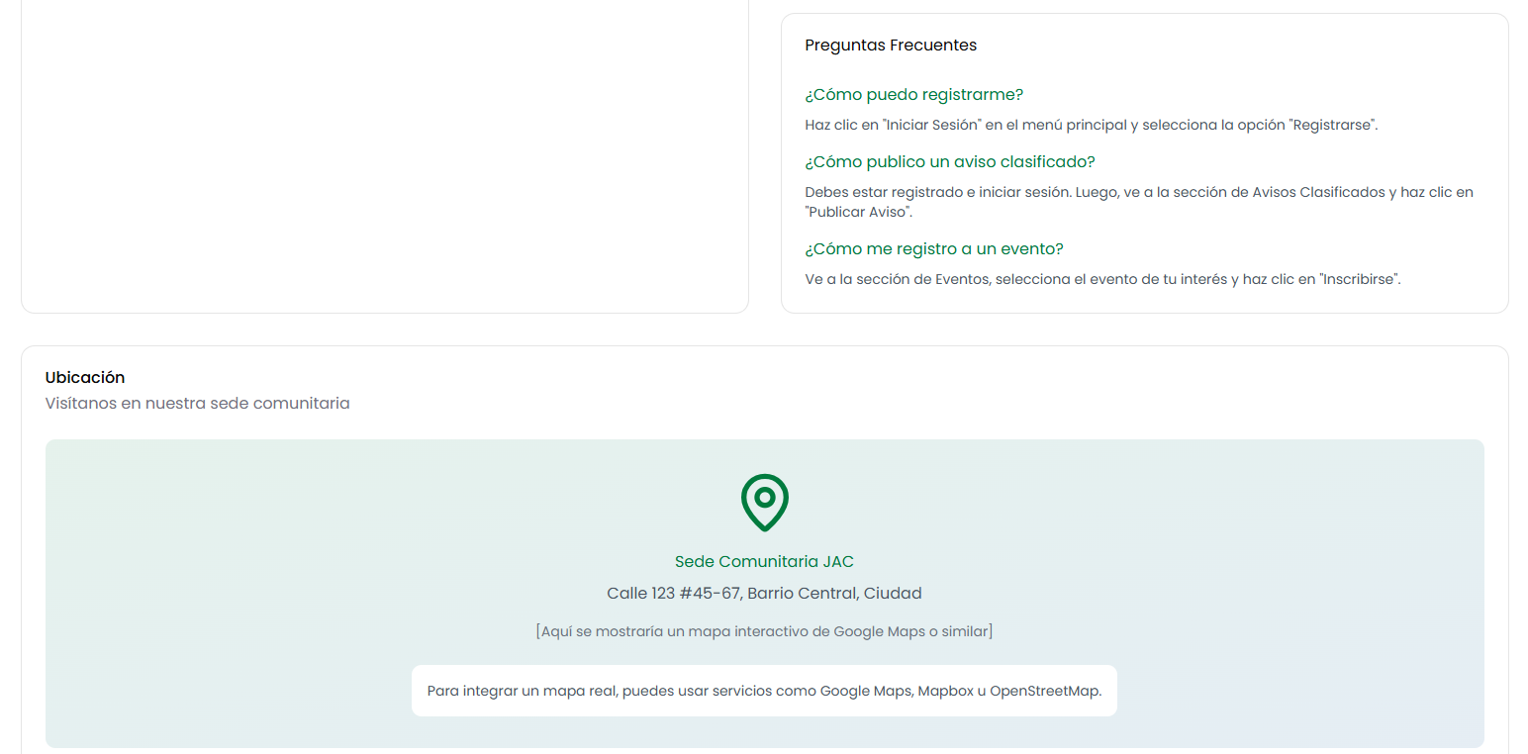
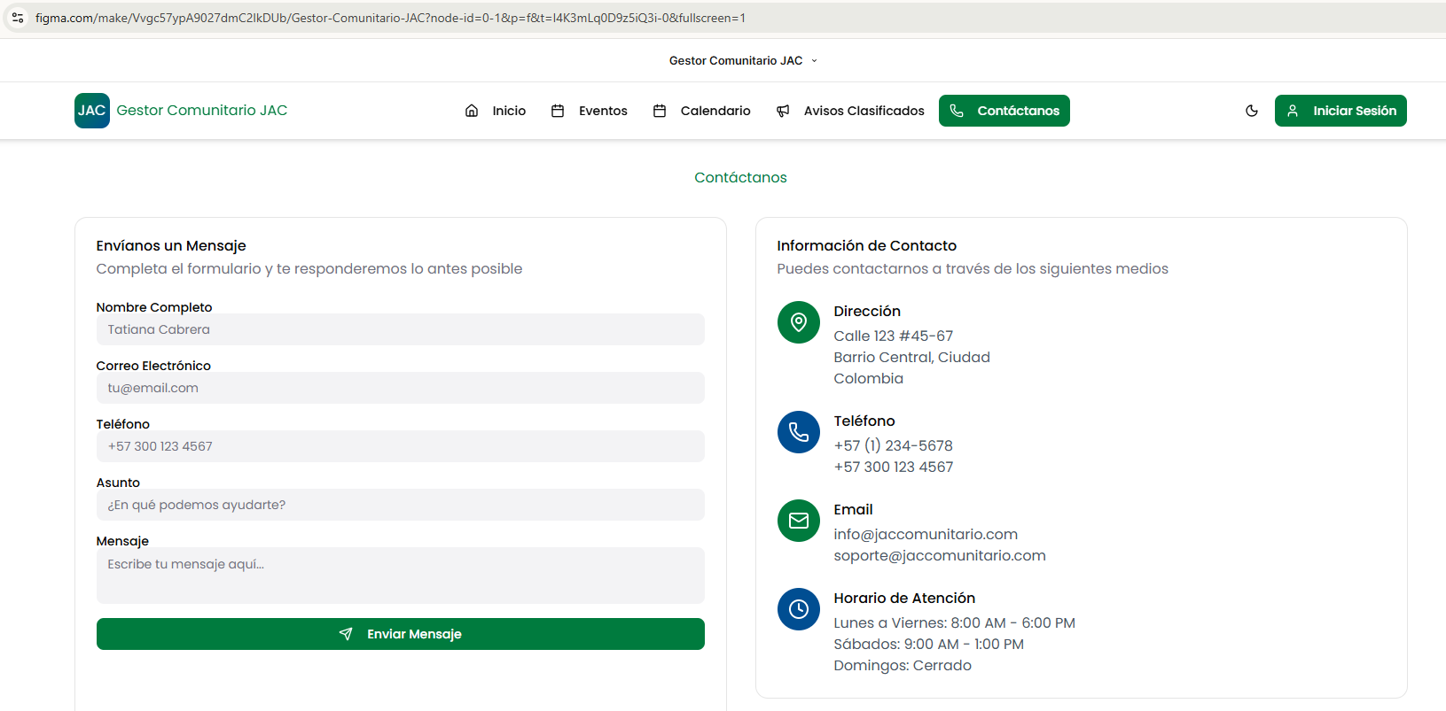
Fundation
Establecimos un sistema de diseño completo que documenta todos los fundamentos visuales del proyecto para garantizar consistencia y escalabilidad a lo largo de todo el desarrollo. Esta guía incluye la paleta de colores con sus variantes primarias, secundarias, neutras y semánticas, el sistema tipográfico con jerarquías y tamaños definidos para cada contexto, y el sistema de espaciado y grilla que estructura todas las interfaces. También documentamos la iconografía con su tratamiento visual específico, los componentes UI reutilizables con sus variaciones y estados, y los principios de accesibilidad que garantizan contraste y legibilidad adecuados.
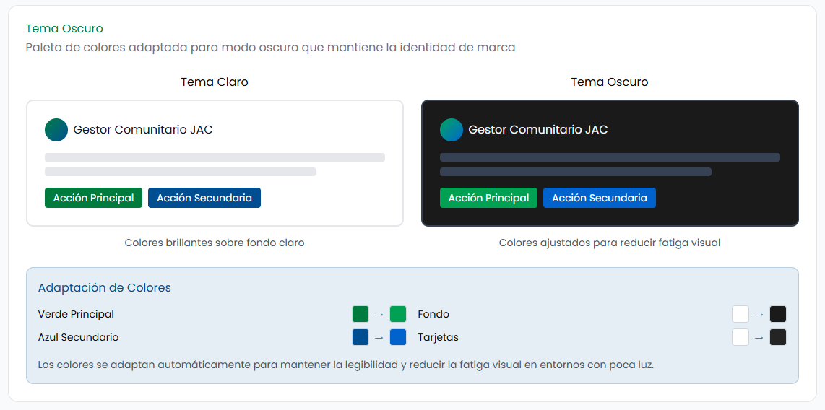
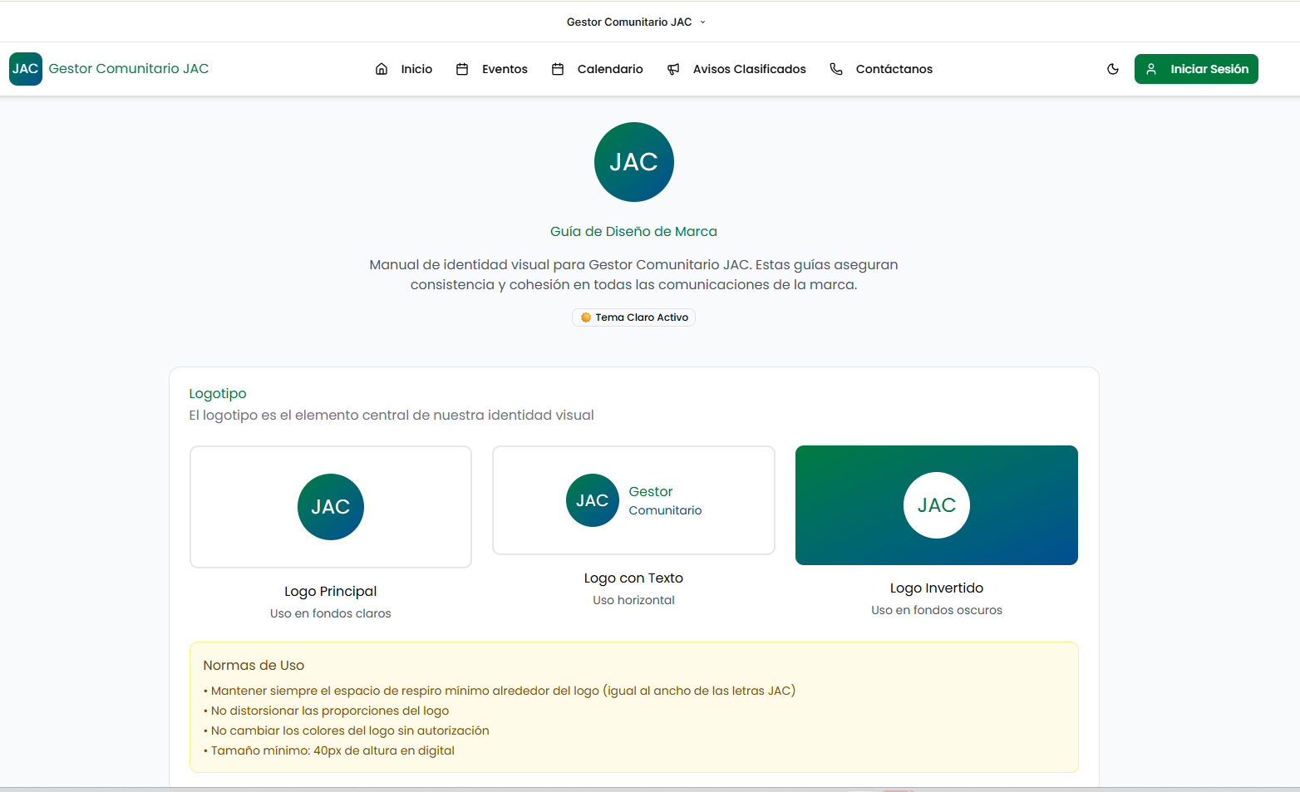
Link: https://revamp-robe-29451311.figma.site/guia-marca
